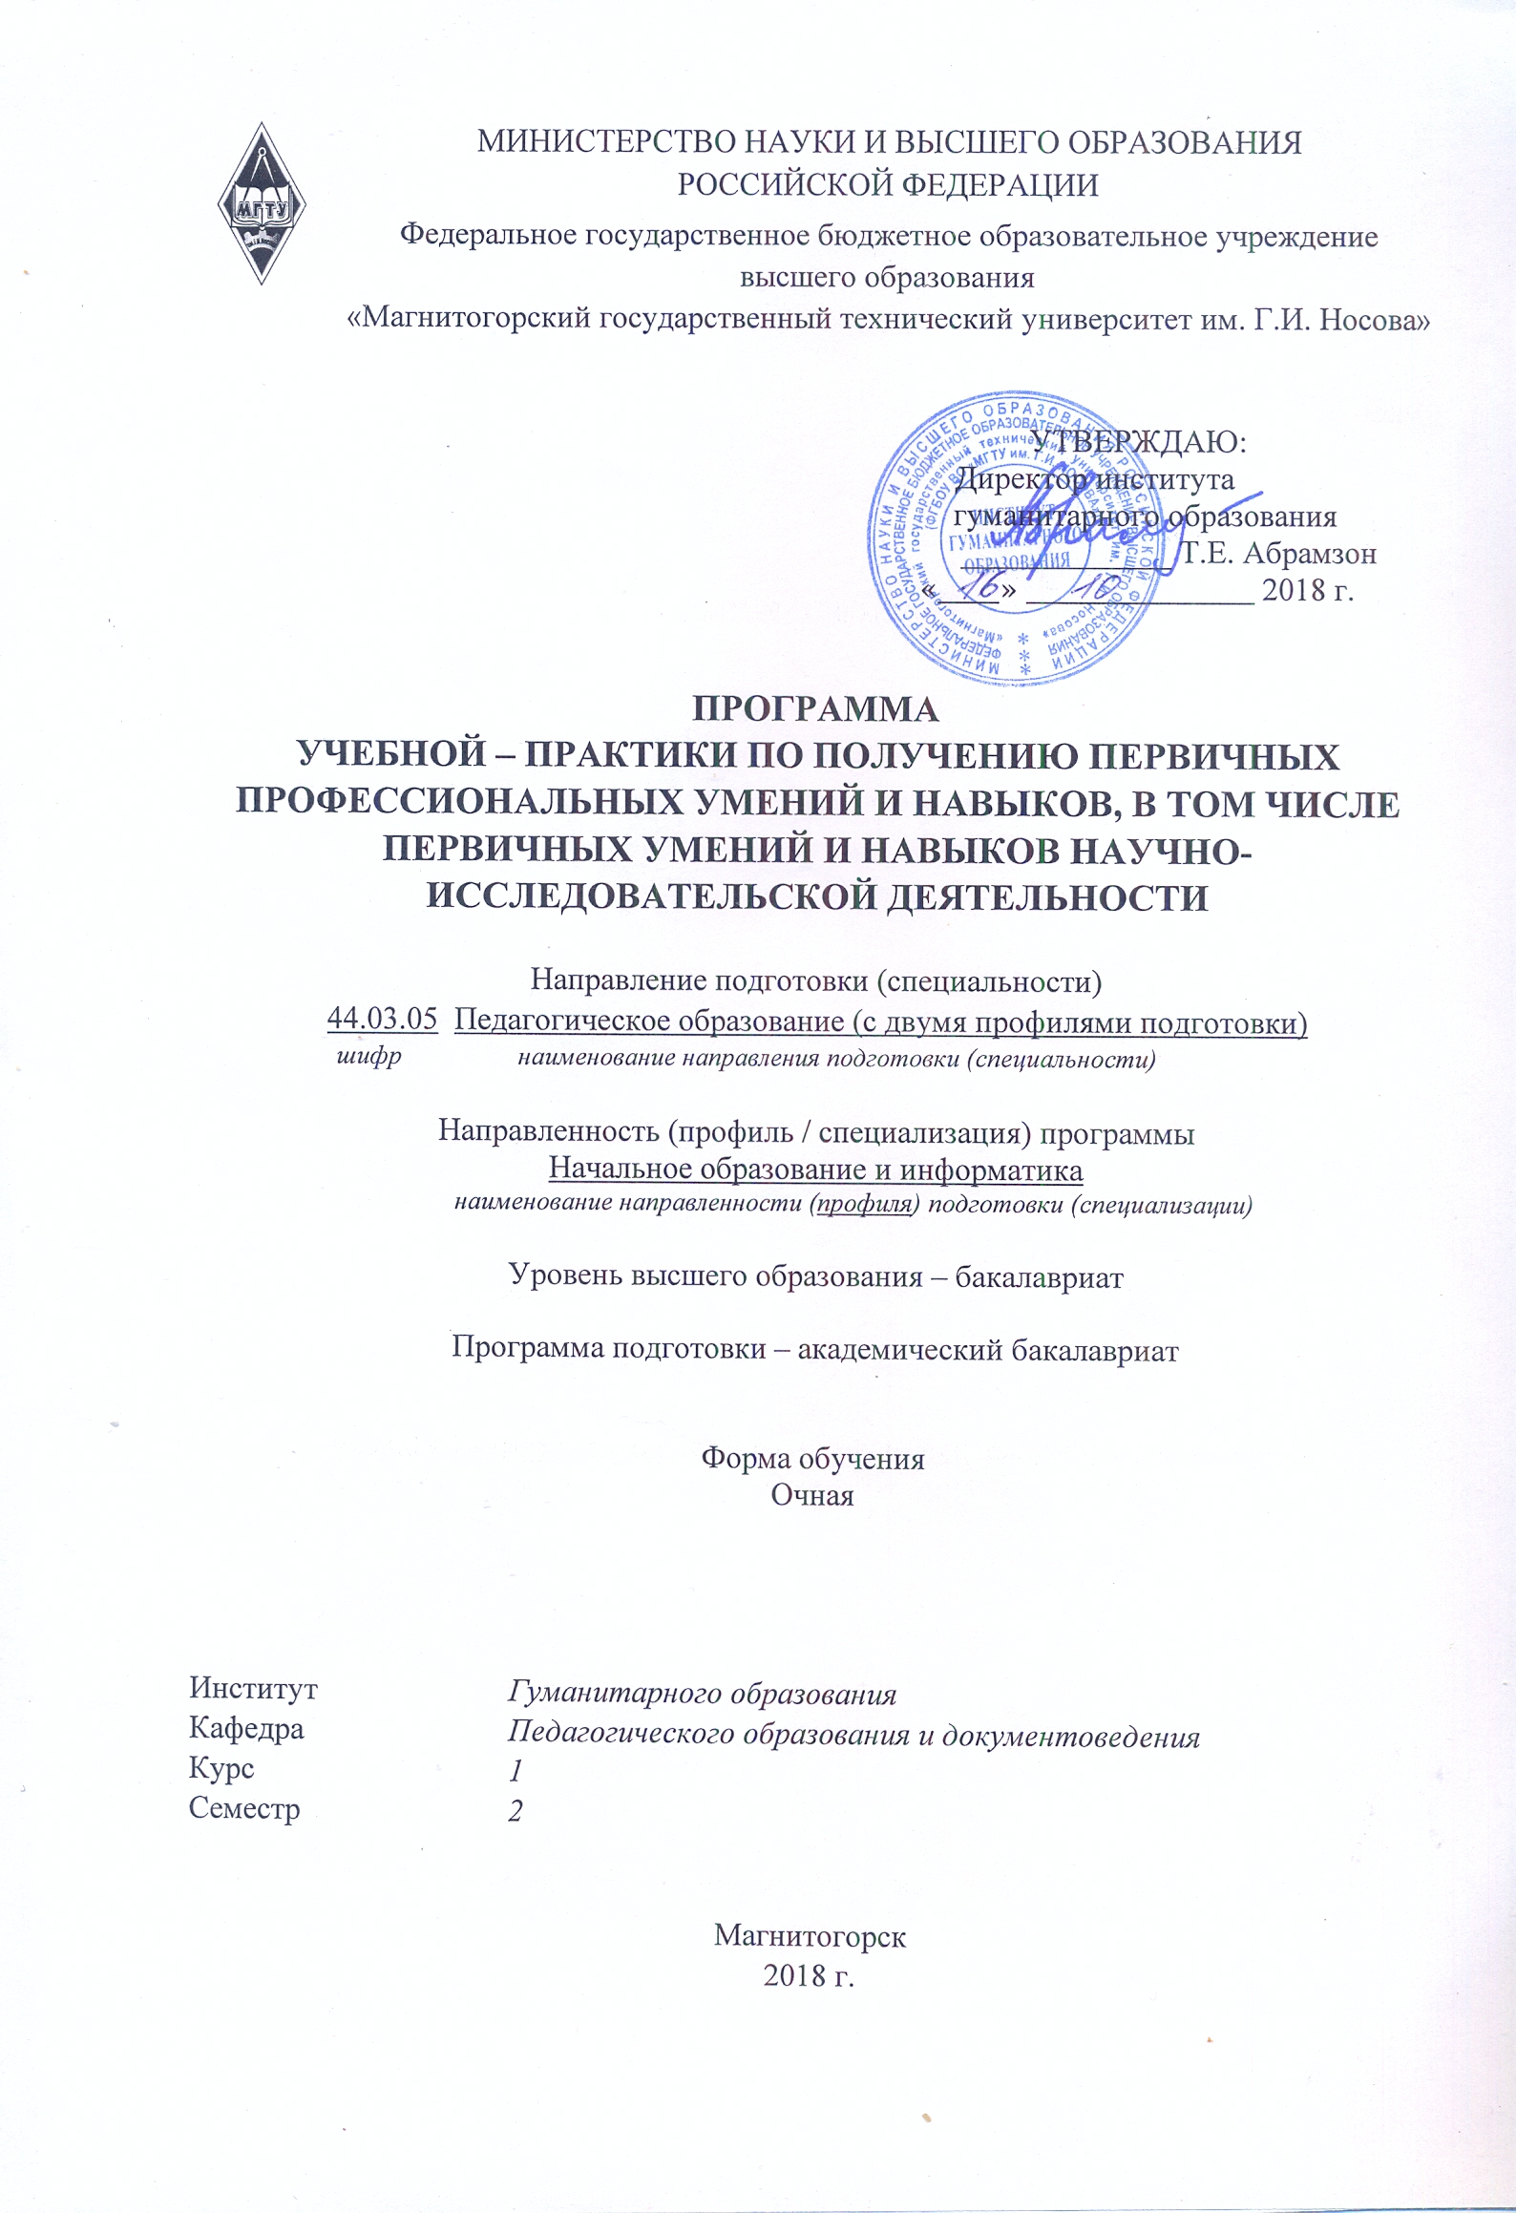
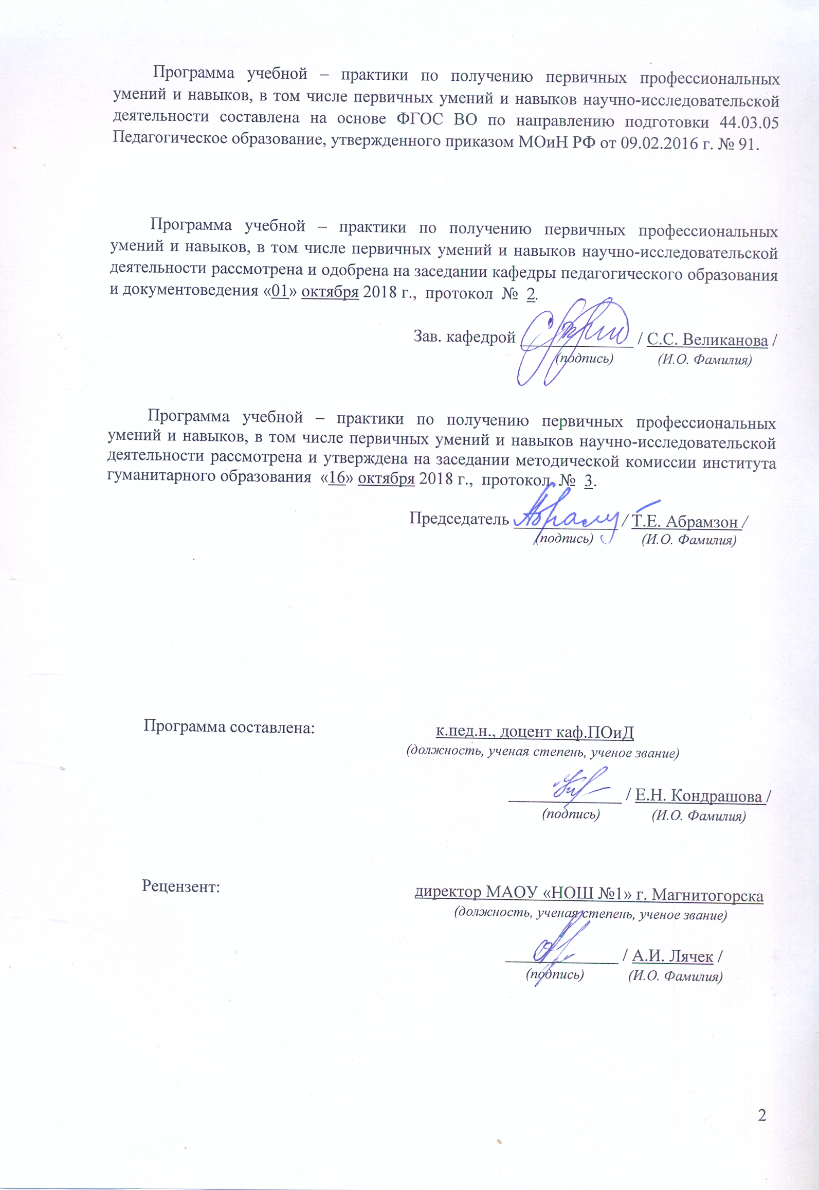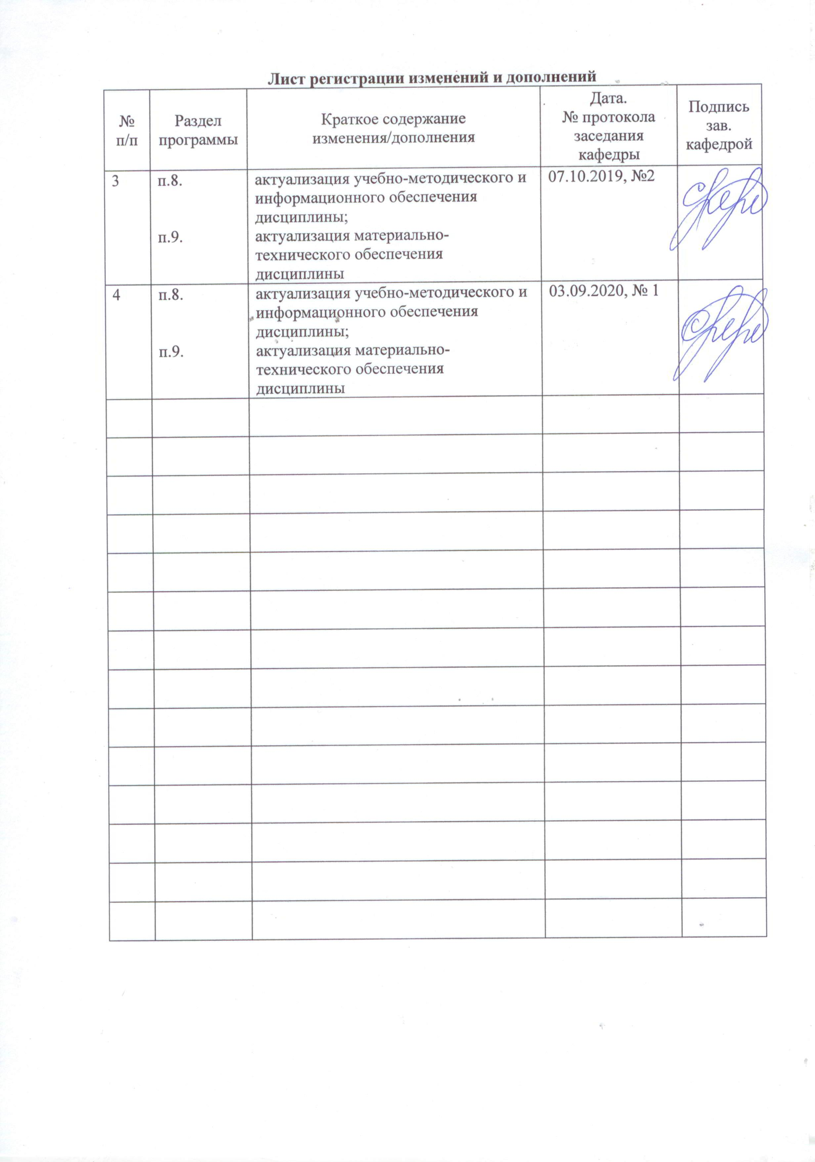
1 Цели учебной – практики по получению первичных профессиональных умений и навыков, в том числе первичных умений и навыков научно-исследовательской деятельности
Целями учебной – практики по получению первичных профессиональных умений и навыков, в том числе первичных умений и навыков научно-исследовательской деятельности по направлению подготовки 44.03.05 Педагогическое образование являются формирование у обучающихся педагогических знаний, мотивации к осуществлению профессиональной деятельности, знакомство с особенностями организации процесса образования в начальной школе.

2 Задачи учебной – практики по получению первичных профессиональных умений и навыков, в том числе первичных умений и навыков научно-исследовательской деятельности
Задачами учебной – практики по получению первичных профессиональных умений и навыков, в том числе первичных умений и навыков научно-исследовательской деятельности являются:
– ознакомление обучающихся с особенностями процесса образования в начальной школе;
– умение использовать базовые правовые знания в различных сферах деятельности;
– формирование готовности к психолого-педагогическому сопровождению учебно-воспитательного процесса, к профессиональной деятельности в соответствии с нормативно-правовыми актами сферы образования.

3 Место учебной – практики по получению первичных профессиональных умений и навыков, в том числе первичных умений и навыков научно-исследовательской деятельности в структуре образовательной программы
Для прохождения учебной – практики по получению первичных профессиональных умений и навыков, в том числе первичных умений и навыков научно-исследовательской деятельности необходимы знания, умения и владения, сформированные в результате изучения дисциплин «Педагогика», «Психология», «Психология детства», «Возрастная анатомия, физиология, гигиена», «Профессиональная этика», «Теоретические основы преподавания русского языка в начальной школе», «Теоретические основы преподавания математики в начальной школе», «Культура здорового образа жизни», «Современная государственная образовательная политика», «Теоретические основы предметной области "Обществознание и естествознание" в начальной школе», «Методология научного исследования».
Знания, умения и владения, полученные в процессе прохождении учебной – практики по получению первичных профессиональных умений и навыков, в том числе первичных умений и навыков научно-исследовательской деятельности, будут необходимы для последующего прохождения учебной – воспитательной практики, производственной – педагогической практики, учебной практики – первые дни ребенка в школе, производственной – практики по получению профессиональных умений и опыта профессиональной деятельности, производственной - преддипломной практики, и более осознанного изучения профессиональных дисциплин «Проектная деятельность», «Организация летней оздоровительной работы с детьми», «История образования детей младшего школьного возраста», «Теория обучения детей младшего школьного возраста», «Методика преподавания интегративного курса "Окружающий мир"», «Методика воспитательной работы с младшими школьниками», «Психодиагностика в начальной школе», «Основы художественно-эстетического воспитания младших школьников с практикумом по технологии» «Основы музыкально-эстетического воспитания младших школьников с методикой преподавания технологии», «Основы специальной педагогики для начальной школы», «Методика преподавания литературного чтения в начальной школе», «Методика преподавания математики в начальной школе», «Методика преподавания русского языка в начальной школе», «Психология детей младшего школьного возраста», «Психологическое взаимодействие участников образовательного процесса».

4 Место проведения практики
Учебная – практика по получению первичных профессиональных умений и навыков, в том числе первичных умений и навыков научно-исследовательской деятельности проводится на базе школьных образовательных учреждений, по месту трудовой деятельности в образовательном учреждении или на выпускающей кафедре.
Способ проведения учебной – практики по получению первичных профессиональных умений и навыков, в том числе первичных умений и навыков научно-исследовательской деятельности: стационарная.
Учебная – практика по получению первичных профессиональных умений и навыков, в том числе первичных умений и навыков научно-исследовательской деятельности осуществляется непрерывно.

5 Компетенции обучающегося, формируемые в результате прохождения учебной – практики по получению первичных профессиональных умений и навыков, в том числе первичных умений и навыков научно-исследовательской деятельности и планируемые результаты обучения
В результате прохождения учебной – практики по получению первичных профессиональных умений и навыков, в том числе первичных умений и навыков научно-исследовательской деятельности у обучающего, должны быть сформированы следующие компетенции:

Структурный  элемент  компетенции | Планируемые результаты обучения
ОК-2 – способностью анализировать основные этапы и закономерности исторического развития для формирования патриотизма и гражданской позиции
Знать | – систему научных представлений о закономерностях исторического развития человеческого общества в целом,  – об основных этапах и закономерностях исторического развития образования и педагогической мысли;  – факты истории общества, науки, образования для более качественного решения профессиональных задач.
Уметь | – использовать исторические знания для организации общественно полезной деятельности, обоснования гражданской позиции в воспитательной работе с обучающимися;  – использовать инструменты исторического анализа, знание фактов истории общества, науки, образования для более качественного решения профессиональных задач, для осуществления общественно полезной деятельности и для воспитания у обучающихся российской гражданской идентичности, патриотизма, уважения к прошлому и настоящему многонационального народа России (в соответствии с требованиями ФГОС ОО).
Владеть | – навыком работы со специальной литературой по предметам, различными источниками исторической информации, позволяющей выражать гражданскую позицию, собственную точку зрения для качественного решения профессиональных задач;  – навыком использования исторических знаний для воспитания у обучающихся российской гражданской идентичности, патриотизма, уважения к прошлому и настоящему многонационального народа России;  – опытом социально-ценной деятельностью, демонстрирующей гражданскую позицию и патриотизм.
ОК-7 – способностью использовать базовые правовые знания в различных сферах деятельности
Знать | – основы теории государства и права, ориентироваться в системе нормативно-правовых актов и правовых норм Российской Федерации;  – содержание основных нормативно-правовых актов.
Уметь | – самостоятельно использовать базовые правовые знания в различных сферах деятельности;  – применять правовые знания при анализе и обсуждении проблем различных сфер деятельности.
Владеть | – анализом ситуации с точки зрения возможности применения правовых норм и решения проблемы, опираясь на имеющиеся базовые правовые знания;  – навыком соблюдения в собственной педагогической и исследовательской деятельности правовых норм, связанные с информационной безопасностью и с защитой интеллектуальной собственности.
ОПК-1 – готовностью сознавать социальную значимость своей будущей профессии, обладать мотивацией к осуществлению профессиональной деятельности
Знать | – о социальных функциях образования и социальной значимости профессии педагога,  – о требованиях к личностным и профессиональным качествам современного педагога и возможностях самореализации педагога в процессе профессиональной деятельности.
Уметь | – осознавать значимость педагогической профессии для общества и личностно для себя – как средства самореализации;  – анализировать содержание преподаваемых предметов, комментируя образовательный, воспитательный и развивающий потенциал преподаваемых предметов.
Владеть | – навыками планирования и осуществления образовательной деятельности, реализации развивающего и воспитывающего потенциала преподаваемых предметов и развития своих художественных, литературных, организаторских и других способностей;  – практическими навыками обосновывать, анализировать и оценивать результативность своей педагогической деятельности;  – опытом взаимодействия с членами педагогического коллектива, получая положительную оценку своей деятельности со стороны педагогов-наставников.
ОПК-3 – готовностью к психолого-педагогическому сопровождению учебно-воспитательного процесса
Знать | – термины и понятия, касающиеся физического, психического и социального развития ребенка;  – сущность и особенности технологий психолого-педагогического сопровождения учебно-воспитательного процесса, назначение и специфику использования методик исследования личности обучающегося и особенностей образовательной среды, связанных с созданием благоприятных условий для развития личности школьника.
Уметь | – проектировать и осуществлять педагогические действия в рамках психолого-педагогического сопровождения учебно-воспитательного процесса на основе учета индивидуальных особенностей развития ребенка;  – понимать документацию специалистов, соотносить содержание документов с формами и методами психолого-педагогического сопровождения, вырабатывать рекомендации об использовании адекватных мер педагогической поддержки и организации индивидуального образовательного маршрута обучающегося;  – реализовывать алгоритмы исследования личности обучающегося, особенностей организации образовательного процесса и образовательной среды, интерпретировать результат исследования и предлагать рекомендации по использованию мер психолого-педагогического сопровождения учебно-воспитательного процесса.
Владеть | – опытом в оказании педагогической помощи детям, имеющим проблемы в развитии и обучении на основании психолого-педагогической диагностики и в соответствии с рекомендациями школьных специалистов;  – опытом к профессиональной рефлексии и совершенствованию опыта.
ОПК-4 – готовностью к профессиональной деятельности в соответствии с нормативно-правовыми актами сферы образования
Знать | – о мере ответственности своей профессиональной деятельности перед учащимися, родителями, страной;  – Закон РФ «Об образовании» и нормативные правовые акты в сфере образования;  – основные определения и понятия образования как педагогической категории;  – требования, предъявляемые к профессиональной деятельности специалиста в сфере образования
Уметь | – нести социальную ответственность за результаты своей профессиональной деятельности;  – отбирать оптимальные образовательные приемы, в соответствии с нормативными правовыми актами;  – повышать квалификацию в сфере образования;  – анализировать методы эффективного образования и воспитания младших школьников.
Владеть | – способностью нести ответственность за результаты своей профессиональной деятельности;  – практическими навыками использования нормативно-правовых актов в сфере образования;  – профессиональным языком предметной области знания;  – способами совершенствования профессиональных знаний и умений путем использования возможностей информационной среды.

6 Структура и содержание учебной – практики по получению первичных профессиональных умений и навыков, в том числе первичных умений и навыков научно-исследовательской деятельности
Общая трудоемкость практики составляет 3 зачетных единиц, 108 акад. часов, в том числе:
– контактная работа 3,7 акад. часов;
– самостоятельная работа 104,3 акад. часов,
– в форме практической подготовки – 108 акад. часов.
№  п/п | Разделы (этапы) и содержание практики | Виды работ на практике,  включая самостоятельную работу | Код и структурный элемент компетенции
I. Подготовительный этап практики
1 | Изучить темы «Методы изучения личности», «Принципы обучения», «Методы и приемы обучения», «Типы и структура урока» | Самостоятельное изучение тем | ОК-2зу, ОК-7зу
II. Основной этап практики
2 | 1. Проследить реализацию образовательных, развивающих и воспитательных задач на уроках  2. Проанализировать виды самостоятельной работы учащихся на уроках  3. Проанализировать приемы работы учителя по осуществлению индивидуального подхода к учащимся на уроках  4. Проанализировать реализацию принципов обучения на уроках, эффективность методов и приемов обучения  5. Познакомиться с нестандартными формами проведения урока  6. Знакомство с документацией: классным журналом, учебно-тематическим планом, рабочими планами учителя  7. Вести наблюдение за классом и деятельностью учащихся на уроке | Посещение и ведение записи уроков  Изучить школьную документацию  Работать по плану | ОК-2зув, ОК-7зув, ОПК-1зув, ОПК-3зув, ОПК-4зув
III. Итоговый этап практики
3 | Подготовка отчётной документации | Проанализировать уроки по схеме | ОК-7зув, ОПК-1зув, ОПК-3зув, ОПК-4зув
4 | Итоговая конференция | Заслушиваются отчеты студентов и выставляется зачет с оценкой. | ОПК-1зув, ОПК-3зув

7 Оценочные средства для проведения промежуточной аттестации по учебной – практике по получению первичных профессиональных умений и навыков, в том числе первичных умений и навыков научно-исследовательской деятельности
Промежуточная аттестация по учебной практике имеет целью определить степень достижения запланированных результатов обучения и проводиться в форме зачета с оценкой.
Зачет с оценкой выставляется обучающемуся за подготовку и защиту отчета по практике. Подготовка отчета выполняется обучающимся самостоятельно под руководством преподавателя. При написании отчета обучающийся должен показать свое умение работать с нормативным материалом и литературными источниками, а также возможность систематизировать и анализировать фактический материал и самостоятельно творчески его осмысливать.
Содержание отчета определяется индивидуальным заданием, выданным руководителем практики. В процессе написания отчета обучающийся должен разобраться в теоретических вопросах избранной темы, самостоятельно проанализировать практический материал, разобрать и обосновать практические предложения.
Требования к структуре и содержанию отчета по учебной – практике по получению первичных профессиональных умений и навыков, в том числе первичных умений и навыков научно-исследовательской деятельности (отчетные документы):
1. Обязательной формой отчетности обучающегося по практике является письменный отчет (см. приложение 2).
2. Конспект одного из просмотренных уроков, наблюдаемых в классе в период практики проведенных учителем (см. приложение 3).
3. Дидактический анализ одного урока (см. приложение 1).
4. Индивидуальное задание на практику:
Цель прохождения практики: формирование у обучающихся педагогических знаний, мотивации к осуществлению профессиональной деятельности, знакомство с особенностями организации процесса образования в начальной школе.

Задачи практики:
– ознакомление с программой, задачами и организацией практики;
– ознакомление с системой учебно-воспитательной работы образовательного учреждения,
– ознакомление с нормативными документами (классным журналом, учебно-тематическим планом, рабочими планами учителя);
– посещение учебных занятий, проводимых учителем (наблюдение и конспектирование уроков учителя): а) проследить реализацию образовательных, развивающих и воспитательных задач на уроках, б) проанализировать виды самостоятельной работы учащихся на уроках, в) проанализировать приемы работы учителя по осуществлению индивидуального подхода к учащимся на уроках, г) проанализировать реализацию принципов обучения на уроках, эффективность методов и приемов обучения, д) познакомиться с нестандартными формами проведения урока, е) вести наблюдение за классом и деятельностью учащихся на уроке,
– подготовка отчета по практике.
Вопросы, подлежащие изучению:
– проведение анализа нормативной базы деятельности организации;
– определение сроков выполнения учебных заданий в период практики;
– изучение тем: «Методы изучения личности», «Принципы обучения», «Методы и приемы обучения», «Типы и структура урока»
– анализ организации учебно-воспитательной работы в образовательном учреждении,
- определение основных направлений деятельности организации и соотнесение их с содержанием учебной практики;
– анализ занятий, проводимых учителем.
Планируемые результаты практики:
- подготовка выводов о деятельности организаций, а также практических рекомендаций по совершенствованию организации практики;
- оценка качества управленческих решений;
- защита отчета по практике.
Готовый отчет сдается на проверку преподавателю. Преподаватель, проверив отчет, может возвратить его для доработки вместе с письменными замечаниями. Обучающийся должен устранить полученные замечания и публично защитить отчет.
Показатели и критерии оценивания:
По итогам промежуточной аттестации выставляются оценки «отлично», «хорошо», «удовлетворительно», «неудовлетворительно».
– на оценку «отлично» (5 баллов) – обучающийся представляет отчет, в котором в полном объеме раскрыто содержание задания; текст излагается последовательно и логично с применением актуальных нормативных документов; в отчете дана всесторонняя оценка практического материала; используется творческий подход к решению проблемы; сформулированы обоснованные выводы и предложения. Отчет соответствует предъявляемым требованиям к оформлению.
На публичной защите обучающийся демонстрирует системность и глубину знаний, полученных при прохождении практики; стилистически грамотно, логически правильно излагает ответы на вопросы; дает исчерпывающие ответы на дополнительные вопросы преподавателя; способен обобщить материал, сделать собственные выводы, выразить свое мнение, привести иллюстрирующие примеры.
– на оценку «хорошо» (4 балла) – обучающийся представляет отчет, в котором содержание раскрыто достаточно полно, материал излагается с применением актуальных нормативных документов, основные положения хорошо проанализированы, имеются выводы и предложения. Отчет в основном соответствует предъявляемым требованиям к оформлению.
На публичной защите обучающийся демонстрирует достаточную полноту знаний в объеме программы практики, при наличии лишь несущественных неточностей в изложении содержания основных и дополнительных ответов; владеет необходимой для ответа терминологией; недостаточно полно раскрывает сущность вопроса; отсутствуют иллюстрирующие примеры, обобщающее мнение студента недостаточно четко выражено.
– на оценку «удовлетворительно» (3 балла) – обучающийся представляет отчет, в котором содержание раскрыты слабо и в неполном объеме, выводы правильные, но предложения являются необоснованными. Материал излагается на основе неполного перечня нормативных документов. Имеются нарушения в оформлении отчета.
На публичной защите обучающийся демонстрирует недостаточно последовательные знания по вопросам программы практики; использует специальную терминологию, но допускает ошибки в определении основных понятий, которые затрудняется исправить самостоятельно; демонстрирует способность самостоятельно, но не глубоко, анализировать материал, раскрывает сущность решаемой проблемы только при наводящих вопросах преподавателя; отсутствуют иллюстрирующие примеры, отсутствуют выводы.
– на оценку «неудовлетворительно» (2 балла) – обучающийся представляет отчет, в котором содержание раскрыты слабо и в неполном объеме, выводы и предложения являются необоснованными. Материал излагается на основе неполного перечня нормативных документов. Имеются нарушения в оформлении отчета. Отчет с замечаниями преподавателя возвращается обучающемуся на доработку, и условно допускается до публичной защиты.
На публичной защите обучающийся демонстрирует фрагментарные знания в рамках программы практики; не владеет минимально необходимой терминологией; допускает грубые логические ошибки, отвечая на вопросы преподавателя, которые не может исправить самостоятельно.
– на оценку «неудовлетворительно» (1 балл) – обучающийся представляет отчет, в котором очень слабо рассмотрены практические вопросы задания, применяются старые нормативные документы и отчетность. Отчет выполнен с нарушениями основных требований к оформлению. Отчет с замечаниями преподавателя возвращается обучающемуся на доработку, и не допускается до публичной защиты.

8 Учебно-методическое и информационное обеспечение учебной – практики по получению первичных профессиональных умений и навыков, в том числе первичных умений и навыков научно-исследовательской деятельности
а) Основная литература:
1. Веденеева, О. А. Методическое обеспечение педагогической практики студентов вуза : учебное пособие / О. А. Веденеева, Л. И. Савва, Н. Я. Сайгушев ; МГТУ. - Магнитогорск : МГТУ, 2018. - 1 электрон. опт. диск (CD-ROM). - Загл. с титул. экрана. - URL: https://magtu.informsystema.ru/uploader/fileUpload?name=3742.pdf&show=dcatalogues/1/1527745/3742.pdf&view=true. - Макрообъект. - Текст : электронный. - Сведения доступны также на CD-ROM.
2. Исаева, И. Ю. Основы педагогики : учебное пособие / И. Ю. Исаева ; МГТУ. - Магнитогорск : МГТУ, 2016. - 1 электрон. опт. диск (CD-ROM). - Загл. с титул. экрана. - URL: https://magtu.informsystema.ru/uploader/fileUpload?name=2867.pdf&show=dcatalogues/1/1133867/2867.pdf&view=true. - Макрообъект. - Текст : электронный. - Сведения доступны также на CD-ROM.
3. Савва, Л. И. Педагогическая деятельность и общение : учебно-методическое пособие / Л. И. Савва, Е. А. Овсянникова ; МГТУ. - Магнитогорск : МГТУ, 2016. - 1 электрон. опт. диск (CD-ROM). - Загл. с титул. экрана. - URL: https://magtu.informsystema.ru/uploader/fileUpload?name=2358.pdf&show=dcatalogues/1/1130005/2358.pdf&view=true. - Макрообъект. - Текст : электронный. - Сведения доступны также на CD-ROM.

б) Дополнительная литература:
1. Гурьянова, И. В. Теории и технологии взаимодействия участников образовательного процесса : учебно-методическое пособие [для вузов] / И. В. Гурьянова, Г. В. Слепухина ; Магнитогорский гос. технический ун-т им. Г. И. Носова. - Магнитогорск : МГТУ им. Г. И. Носова, 2019. - 1 CD-ROM. - ISBN 978-5-9967-1731-6. - Загл. с титул. экрана. – URL : https://magtu.informsystema.ru/uploader/fileUpload?name=4106.pdf&show=dcatalogues/1/1533848/4106.pdf&view=true. - Макрообъект. - Текст : электронный. - Сведения доступны также на CD-ROM.
2. Логвинов И.И. Дидактика: история и современные проблемы [Электронный ресурс] / И.И. Логвинов. – Изд-во: «Лаборатория знаний», 2012. – 205 с. – Режим доступа: http://e.lanbook.com/books/element.
3. Практика педагогического просвещения: практикум [для вузов] / составитель Т. Г. Неретина ; Магнитогорский гос. технический ун-т им. Г. И. Носова. - Магнитогорск : МГТУ им. Г. И. Носова, 2020. - 1 CD-ROM. - Загл. с титул. экрана. - URL : https://magtu.informsystema.ru/uploader/fileUpload?name=4073.pdf&show=dcatalogues/1/1533782/4073.pdf&view=true. - Макрообъект. - Текст : электронный. - Сведения доступны также на CD-ROM.
4. Сайгушев, Н. Я. Педагогический мониторинг : учебное пособие / Н. Я. Сайгушев, О. А. Веденеева ; МГТУ. - Магнитогорск : МГТУ, 2017. - 1 электрон. опт. диск (CD-ROM). - Загл. с титул. экрана. - URL: https://magtu.informsystema.ru/uploader/fileUpload?name=3244.pdf&show=dcatalogues/1/1137013/3244.pdf&view=true. - Макрообъект. - Текст : электронный. - Сведения доступны также на CD-ROM.
5. Томчикова, С. Н. Основы педагогического мастерства : учебно-методическое пособие / С. Н. Томчикова ; МГТУ. - Магнитогорск : МГТУ, 2015. – 1 электрон. опт. диск (CD-ROM). - Загл. с титул. экрана. – URL: https://magtu.informsystema.ru/uploader/fileUpload?name=1295.pdf&show=dcatalogues/1/1123500/1295.pdf&view=true. - Макрообъект. - Текст : электронный. - Сведения доступны также на CD-ROM.

в) Методические указания:
1. Методические указания представлены в приложение 1-3.
2. Самостоятельная работа студентов вуза : практикум / составители: Т. Г. Неретина, Н. Р. Уразаева, Е. М. Разумова, Т. Ф. Орехова ; Магнитогорский гос. технический ун-т им. Г. И. Носова. - Магнитогорск : МГТУ им. Г. И. Носова, 2019. - 1 CD-ROM. - Загл. с титул. экрана. - URL: https://magtu.informsystema.ru/uploader/fileUpload?name=3816.pdf&show=dcatalogues/1/1530261/3816.pdf&view=true. - Макрообъект. - Текст : электронный. - Сведения доступны также на CD-ROM.

г) Программное обеспечение и Интернет-ресурсы:
Программное обеспечение включает:
Наименование ПО | № договора | Срок действия лицензии
MS Windows 7 | Д-1227 от 08.10.2018 | 11.10.2021
MS Office 2007 | № 135 от 17.09.2007 | бессрочно
FAR Manager | свободно распространяемое | бессрочно
7Zip | свободно распространяемое | бессрочно

Интернет-ресурсы:
1. Национальная информационно-аналитическая система – Российский индекс научного цитирования (РИНЦ) URL: https://elibrary.ru/project_risc.asp
2. Электронная база периодических изданий East View Information Services, ООО «ИВИС» URL: https://dlib.eastview.com/
3. Поисковая система Академия Google (Google Scholar) URL: https://scholar.google.ru/
4. Информационная система - Единое окно доступа к информационным ресурсам URL: http://window.edu.ru/
5. Российская Государственная библиотека. Каталоги URL: https://www.rsl.ru/ru/4readers/catalogues/
6. Электронные ресурсы библиотеки МГТУ им. Г.И. Носова URL: http://magtu.ru:8085/marcweb2/Default.asp
7. Университетская информационная система РОССИЯ URL: https://uisrussia.msu.ru
8. Международная база полнотекстовых журналов Springer Journals URL: http://link.springer.com/
9. Международная база справочных изданий по всем отраслям знаний SpringerReference URL: http://www.springer.com/references

9 Материально-техническое обеспечение учебной – практики по получению первичных профессиональных умений и навыков, в том числе первичных умений и навыков научно-исследовательской деятельности
Материально-техническое обеспечение школьных образовательных учреждений позволяет в полном объеме реализовать цели и задачи учебной – практики по получению первичных профессиональных умений и навыков, в том числе первичных умений и навыков научно-исследовательской деятельности и сформировать соответствующие компетенции.
Материально-техническое обеспечение кафедры включает:

Тип и название аудитории | Оснащение аудитории
Учебные аудитории для проведения практических занятий, групповых и индивидуальных консультаций, текущего контроля и промежуточной аттестации | Доска, мультимедийный проектор, экран
Помещения для самостоятельной работы обучающихся | Персональные компьютеры с пакетом MS Office, выходом в Интернет и с доступом в электронную информационно-образовательную среду университета
Помещение для хранения и профилактического обслуживания учебного оборудования | Стеллажи для хранения учебно-наглядных пособий и учебно-методической документации.

ПРИЛОЖЕНИЕ
Приложение 1
Примерная схема анализа урока
- Класс.
- Предмет.
- Тема урока.
- Основные цели урока Образовательная, развивающая, воспитательная. Прослеживается ли реализация поставленных учителем целей урока?
- Организация урока: тип урока, структура, этапы урока, их логическая последовательность, соответствие построения урока его содержанию и поставленной цели.
- Соответствие содержания урока возрастным особенностям учащихся.
- Связь теории с практикой, использование жизненного опыта учеников, с целью развития познавательной активности и самостоятельности.
- Связь изучаемого материала с ранее пройденным, использование межпредметных связей на уроке.
- Актуализация знаний и способов деятельности учащихся. Постановка проблемных вопросов, создание проблемных ситуаций анализ способов их решения.
- Какие методы обучения использовались на уроке?
- Использование на уроке наглядного материала.
- Анализ изложения учителем нового материала или закрепления предыдущей темы: ясность и доступность подачи материала учителем; использованные методы и их соответствие задачам урока; использованные средства обучения, их целесообразность.
- Были ли на уроке самостоятельная работа учащихся? Каков ее объем и характер выполнения?
- Использовались ли диалоговые формы общения?
- Формирование у учащихся навыков самоконтроля и самооценки.
- Ритмичность урока: чередование материала разной степени трудности, разнообразие видов учебной деятельности.
- Использование физминуток на уроке, их своевременность и целесообразность.
- Реализация учителем в ходе всего урока принципов дидактики.
- Использованные учителем приемов для активизации мыслительной работы учащихся.
- Реализация учителем в ходе урока воспитательных задач.
- Умение организовать класс на учебную деятельность и поддержание дисциплины.
- Владение голосом, правильность речи, дикции, темп, выразительность.
Приложение 2
ПИСЬМЕННЫЙ ОТЧЁТ
о прохождении учебной – практики по получению первичных профессиональных умений и навыков, в том числе первичных умений и навыков научно-исследовательской деятельности
студента 2 курса группы ______________
__________________________________________________________________
(Ф.И.О. студента полностью)
Письменный отчет студента-практиканта о прохождении учебной практики может содержать ответы на нижеследующие вопросы.
Что нового я освоил(а) в период этой практики?
Какие методы и приемы чаще всего использовали для активизации учащихся?
Какие технологии активного обучения использовали на уроке?
Как осуществляется дифференцированный подход в процессе обучения (работа со слабыми и одаренными детьми)?
Как осуществляли идеи сотрудничества на уроке?
Как часто использовали наглядность и ТСО?
Самые интересные творческие уроки.
Какие задачи удалось педагогу решить успешно? (Что получилось лучше всего?)
Какие трудности возникли при составлении и дидактическом анализе урока/ов?
Какие трудности возникли при работе с учителем? .
Мои педагогические выводы.
Мои предложения по организации и совершенствованию профессиональной подготовки и организации практики организаторам практики и преподавателям.

Приложение 3

Предмет (класс)
Тема урока: ________________________________________________.
Цель:
1) … ;
2) … ;
3) … .
Этапы урока | Ход урока |  | Формирование универсальных учебных действий (УУД)
Этапы урока | Деятельность  учителя | Деятельность учащихся | Формирование универсальных учебных действий (УУД)

